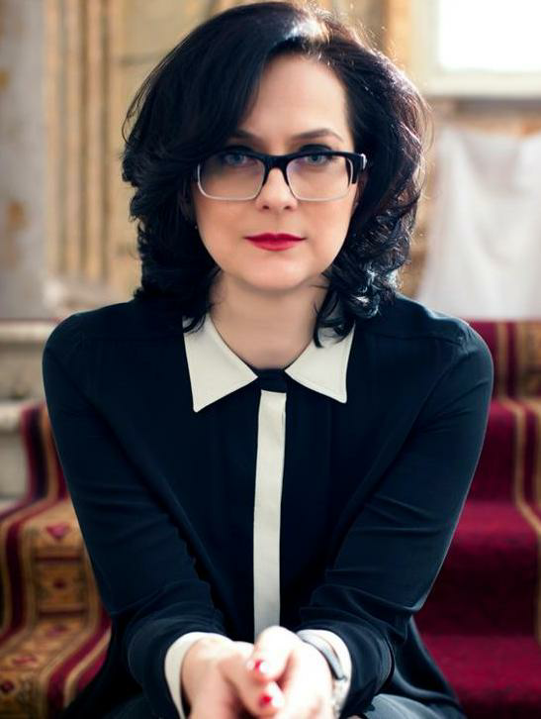**Друзенко Тетяна**

Контактні дані: тел: +38 (050) 440 21 44

Email: [druzenko2020@gmail.com](mailto:druzenko2020@gmail.com)

**На конкурс для відбору експертів у сфері організаційного розвитку ОГС.**

**Ключові компетенції**

**Експертка з інституційного розвитку й проєктного менеджменту для організацій громадянського суспільства, тренерка, фасилітаторка**

* Досвід оцінки проэктних заявок у грантових конкурсах, вміння давати стислі та змістовні рекомендації.
* Досвід роботи у сфері зміцнення спроможностей ОГС (тренерство та менторство), знання особливостей роботи та розвитку українських громадських та благодійних організацій.
* Досвід ефективного управління проэктами в громадському секторі,у сфері культури та мистецтв та бізнесі з дефіцитом часу. Досвід проведення проэктних нарад з різними експертами, координування діяльності залучених в проэкті сторін, та досвід моніторінгу та контролю виконання поточних завдань.
* Досвід роботи у сфері PR, комунікацій, рекламі як виконавець та як замовник більш ніж 10 років.
* Досвід проведення досліджень та опитувань в соціальному секторі та аналіз потреб ВПО, досвід управління проєктами з надання гуманітарної та грошової допомоги українцям, постраждалим від військової агресії рфДосвід проведення навчальних тренінгів персоналу та його атестації.
* Досвід розробки начальних програм.
* Великий досвід роботи в конфліктному середовищі та досвід вирішення конфліктів.
* Досвід фасилітації та модерації на стратегічних сесіях для громадських та державних організацій.

**Досвід роботи**

**2019 р. по сьогодні – Український культурний фонд.**

Членкиня експертної ради (Програми «Навчання. Обміни. Дебюти», «Культура +», «Стипендії», «Інноваційний культурний продукт»). Експертна оцінка проєктних заявок згідно з методологією УКФ. Грантовий проєкт «Вулична культура та УКФ» за підтримки USAID - менторка.

**2020 р. – по сьогодн. Жіночій консорціум України. Мережа міжрегіональних хабів з розбудови потенціалу місцевих жіночих організацій**

Тренерка, консультантка, менторська підтримка жіночіх громадських організацій (Інтегрована оцінка технічного й організаційного потенціалу (OCA/ITOCA) й індекс продуктивності організації (OPI) в проекті «Жінки України: залучені, спроможні, незламні», за підтримки Уряду Канади.

З лютого 2022 року - координаторка гуманітарного напрямку та напрямку грошової допомоги населенню, постраждалому від військової агресії рф.

**2021 р. – по сьогодні Фонд «Східна Європа»**

Експертка програми ESU «Стійкість», яка направлена на посилення організацій громадянського суспільства, окремих активістів та медіа України в умовах війни, що впроваджується ФСЄ у консорціумі неурядових організацій на чолі з Програми «Фенікс», що реалізується ФСЄ 2022 року за фінансової підтримки Європейського Союзу.ERIM (Франція) у партнерстві з Фундацією домів з прав людини, домом прав людини – Тбілісі, Чорноморським фондом регіонального співробітництва та коштом Європейського Союзу;

**2020р. Український жіночій фонд.**

**Тренерка, консультантка, менторка в проекті «Голос жінок і лідерство – Україна»**

підтримка молодих жіночіх громадських організацій з питань організаційного розвитку, покращення менеджменту і забезпечення сталості місцевих жіночих організацій, зокрема тих, що представляють вразливі групи жінок і дівчат, прияння ефективності програм жіночих організацій та їх адвокації, за підтримки Уряду Канади, Ла Страда – Україна, Міжнародний Фонд «Відродження»

**2018р . Український культурний фонд. Начальник проэктного відділу.**

**Керівництво проэктним відділом**

* Підготовка пакетів проэктної документації для потенційних заявників для конкурсів  УКФ,  
  підготовка критерії оцінок проэктів, відстеження конкурсних процедур, ведення реєстру проэктів,

комунікація з експертними радами та інш.

**2018 р. ПП Об’єднання «Самопоміч». Керівник відділу проэктів.**

* Координація роботи проэктного відділу, робота з внутрішніми комунікаціями. Розробка паспортів вдалих існуючих проэктів, рекомендацій для громадських організацій та партійних осередків, масштабування проэктів. Консультації по плануванню впровадженню нових соціальних та культурних проэктів для молоді.

**2016 - по 2020 р. Голова правління в ГО«Школа громадської відповідальності».**

* Стратегічне управління організацією

3 січня 2016 р. активно співпрацювала з громадянською платформою «Нова країна». Брала участь у якості модератора та фасилітатора на Київському Антикорупційному форуму, на стратегічних сесіях на «Укрзалізниці», в Кабінеті Міністрів, у Міністерстві соціальної політики.

**2016 – по 2019 р. «Центр соціально-психологічної реабілітації 9/11 для сімей ВПО з дітьми з інвалідністю» Волонтер в проэктах, пов’язаних з розбудовою громадянського суспільства та допомогою переселенцям з зони АТО**

* Координація роботи центру, грантрайтінг. Організація опитування, збір даних та анкетування відвідувачів центру. Аналіз даних опитування. Координація роботи волонтерів. Брала активну участь у розбудові волонтерського центра , який протягом трьох років надав допомогу більш ніж 20 000 переселенців с зони АТО.

**2010-2013 рр. ТОВ «Видавництво «Фешн клаб» , журнали «Platinum», «Happy». Компанія «Crystal Group Ukraine». Виконавчий директор.**

* Створення стандартів роботи для персоналу та контроль виконання стандартів для великої торговельної мережі. Організація та контроль роботи відділу маркетингу та реклами. Керування процесами будівництва та відкриття нових магазинів в мережі.

**2007 - 2010 рр. СП ТОВ «Основа Солсіф». Заступник генерального директора.**

* Керівництво будівельними проэктами та відділом фасадних систем.

**2005-2007 рр., ВАТ «Деревообробний комбінат №7», АТ ХК «Київмськбуд». Комерційний директор**

**Обов’язки:**

● Керівництво рекламним відділом та відділом продаж, відповідальність за рекламну стратегію та збут.

**Освіта**

**1988-1993 рр. Повна вища. Державна Академія Легкої Промисловості України.**

Кваліфікація : інженер-хімік-технолог.

**2003-2006 рр. Друга вища. Міжнародний Інститут Бізнесу (м. Київ). Факультет: Маркетинг та фінанси.**

Кваліфікація: Економіст

**2006 р. Національна Академія Державного Управління при Президентові України**

Спеціальність: Управління проэктами . Кваліфікація: менеджер проэктів

**Додаткова освіта та підвищення кваліфікації**

* 2024 р.Організація та експертиза культурно-мистецьких проєктів. ЦНКМО НАКККІМ, 2023 р.
* 2020 р.ToT «Інтегрована оцінка технічного й організаційного потенціалу (OCA/ITOCA) й індекс продуктивності організації (OPI), PACT Україна
* 2020 р. «Розбудова партнерства, робота в коаліціях та адвокація і співпраця з органами влади».
* 2018 р. Управління проэктами місцевого розвитку. (DESPRO) «Децентралізація в Україні – теорія та практика», «Підготовка та впровадження проэктів розвитку громад». «Управління проэктами в недержавних організаціях», «Управління проэктами при гуманітарних катастрофах», «Організація волонтерів, психологічна допомога, «Моніторинг та оцінка в проэктній діяльності», «Оцінка потреб» (VisegradFund& ADRA)
* «Управління соціальними проэктами. SCRUM» (LEO consalting), «Стратегічне планування», «Методи партисипативної фасилітації» (ICA Ukraine)
* 2012 р. Британська вища школа дизайну (м.Москва). Курс «Дизайн-менеджмент. Управління творчим процесом».
* 2010 р. Курс «Девелопмент: методологія та практика в реалізації проэктів», «Управління закупками», «Управління комунікаціям та ефективна команда» (Проэкт-Менеджмент Бізнес-Консалтінг та Українська асоціація управління проэктами)